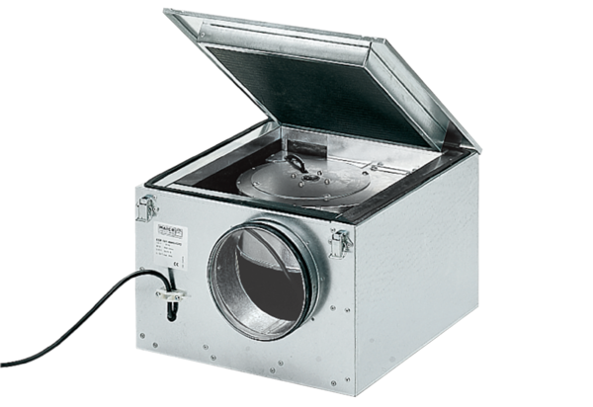Schallgedämmte Lüftungsbox ESR 40/1Verpackungseinheit: 1 StückSortiment: C
Artikelnummer: 0080.0287Hersteller: MAICO

